

________________________________________________________________________________

**Fatec Botucatu**

**PROGRAMA DE INICIAÇÃO CIENTÍFICA E TECNOLÓGICA DA FATEC-BT - (PICIT)**

**PLANO DE ATIVIDADES**

1. **DADOS PESSOAIS**

Nome do Orientado: Sergio Di Fiore

RA: 1120482013027 Curso: Análise e Desenvolvimento de Sistemas

Vigência: Início 02/2021 Término. 11/2021

1. **ATIVIDADES PREVISTAS**

|  |
| --- |
| - O trabalho será pautado das seguintes atividades básicas: acesso à internet, biblioteca e uso de computadores  - De mais atividades relevantes: participação da Jornada Cientifica de 2021. |

1. **TÍTULO/TEMA DO PROJETO**

Desenvolvimento de um Software de Inteligência Artificial para Reconhecimento de Números Manuscritos.

1. **ÁREAS DO CONHECIMENTO SEGUNDO TABELA DO CNPQ.**

SOFTWARE BASICO 1.03.04.03-7

### INTEGRAÇÃO

Este projeto utilizará as disciplinas de Inglês, Cálculo, Estrutura de Dados, Banco de Dados, Metodologia de Pesquisa Cientifico-Tecnológica, Programação Orientada a Objeto, Estatística Aplicada e Inteligência Artificial. Estas disciplinas servirão como base para o desenvolvimento do projeto do software.

1. RESUMO DO TRABALHO

O projeto baseia-se no desenvolvimento de um processo de aprendizagem com o uso de recursos de inteligência artificial que permitirá a criação de um sistema capaz de reconhecer digitalmente um número manuscrito a ele apresentado, simplificando

processos de entradas de dados manuais e aproveitamento de documentações manuscritas pré-existentes.

1. CRONOGRAMA DE EXECUÇÃO

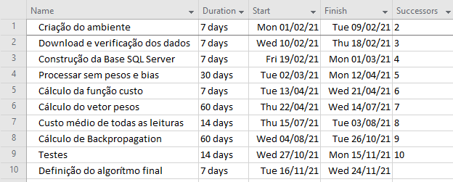

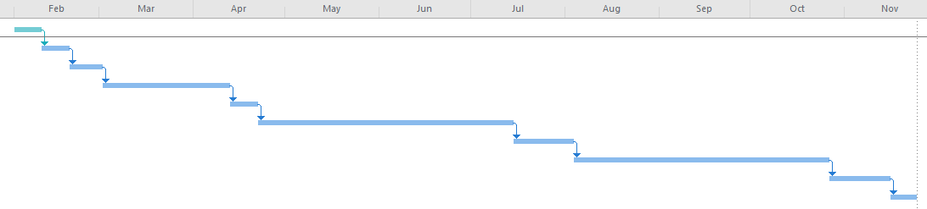

1. RECURSOS NECESSÁRIOS

Para o desenvolvimento do trabalho, serão utilizados:

- Computador com acesso à internet, uma plataforma de desenvolvimento para as linguagens de programação C# e Python, ambiente Anaconda e Jupyter Books, e banco de dados SQL Server.

**Orientado:** Sergio Di Fiore

**Orientador(a):** Dr.Gustavo Kimura Montanha

**Co-orientadora:** Dra.Mônica Regina Gaiotto

**APROVADO :** Em...... / ...... /202...

**Coordenador do PICIT:** ....................................................................

Prof. Dr. Geraldo de Nardi Jr.